P E R S B E R I C H T

Zoogdieren in beeld

Foto-expositie van 1 mei t/m 31 augustus 2014

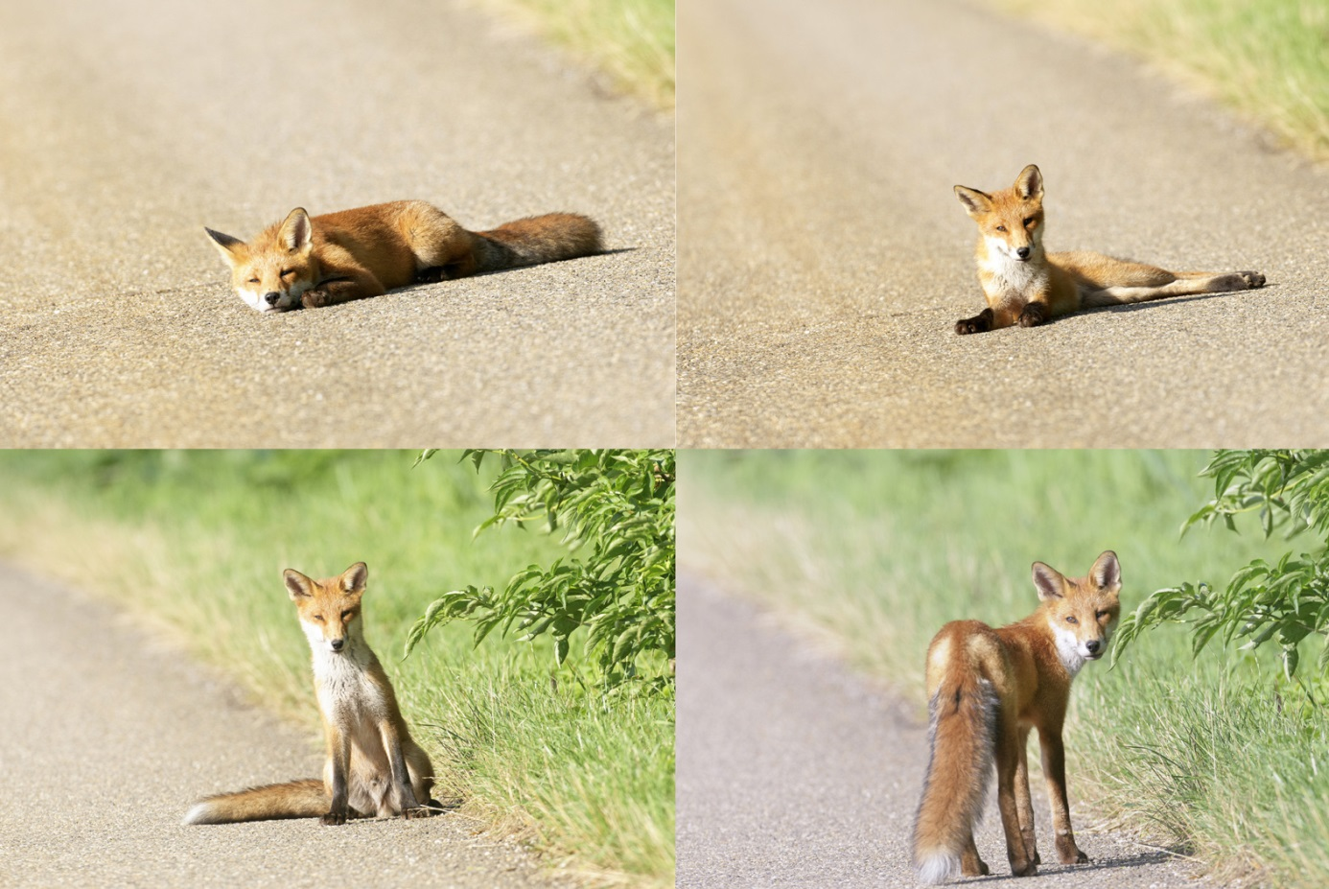

Vos Foto’s: Hans Gebuis

Van 1 mei t/m 31 augustus 2014 is er weer een nieuwe tentoonstelling ingericht in museum Twintighoeven aan de Noorderelsweg 2b in Polder de Biesbosch te Dordrecht.

Deze keer een foto-expositie over zoogdieren. Op een groot aantal foto’s komen de diverse soorten voorbij. Algemene soorten uit onze regio, maar ook zeldzame soorten, passeren de revue.
De foto’s zijn gemaakt door Hans Gebuis, Ronald van Jeveren, Jeanine Meissner, Melanie Mens en Jacques v.d. Neut.

De tentoonstelling is geopend dinsdagen en donderdagen van 12.30-16.00 uur, op woensdagen van 10.00-16.00 uur en op zaterdagen en zondagen van 12.30-16.00 uur, of buiten deze dagen en uren op afspraak.

Museum Twintighoeven is gevestigd aan de Noorderelsweg 2b in boswachterij “De Elzen” te Dordrecht. Na de Viersprong rechtsaf op het erf van de boerderij aan de linkerkant van de weg.

